Host U的IP地址：10.0.2.4

Gateway的IP地址：10.0.2.5和192.168.70.1

Host V的IP地址：192.168.70.101

**Task1: Network Setup**

配置Host V，网络连接方式设置为“内部网络”：

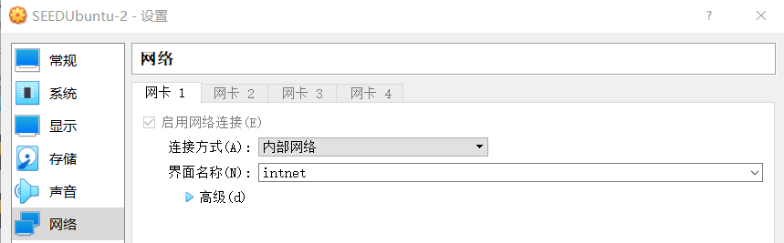

手动配置IP地址：

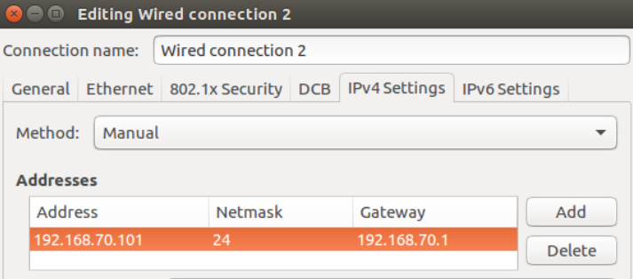

配置 Gateway，新建网卡2，连接方式设置为“内部网络”：

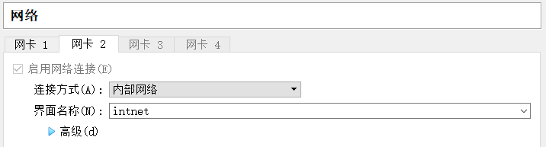

给网卡2手动配置IP地址：

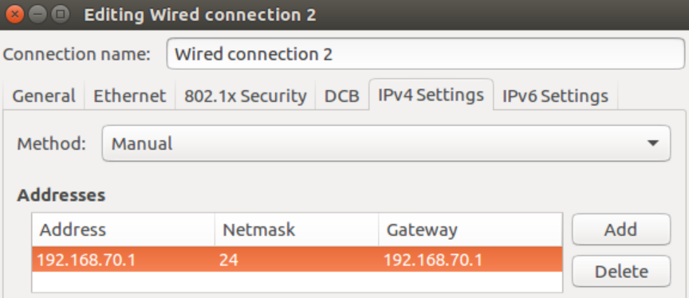

Host U可与VPN服务器相互通信：



与Host V不连通：

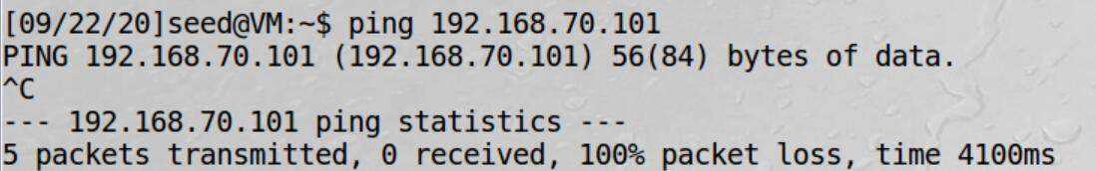

VPN ServerHost U相互通信：

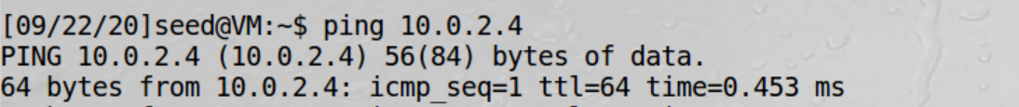

与Host V相互通信：



Host V可与VPN服务器通信：



与Host U不连通：

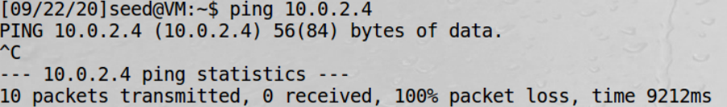

**Task2: Create and Conﬁgure TUN Interface**

Task2.a: Name of the Interface

在Host U上修改程序使程序创建的新接口名为lina0，运行tun.py：



在新终端查看，该程序创建了一个名为lina0的接口：

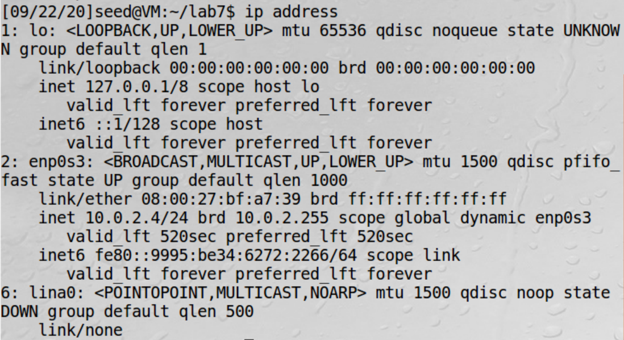

Task2.b: Set up the TUN Interface

在tun.py文件中添加下面两行代码，配置lina0接口：



在Host U上用ip address命令查看该接口信息，新增了IP地址且网卡处于UP状态：

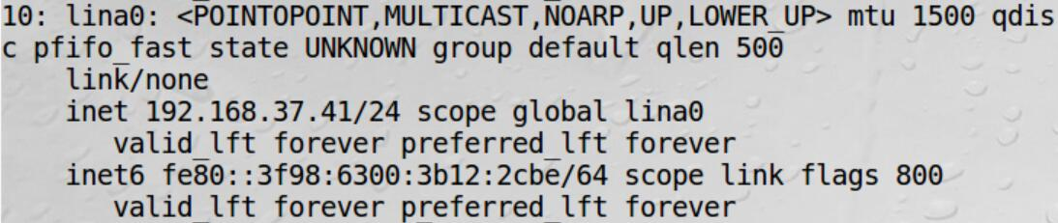

Task2.c: Read from the TUN Interface

添加代码，使程序可以捕获报文并打印出报文内容：



Host U向与lina0接口同网段的主机发送ping报文：

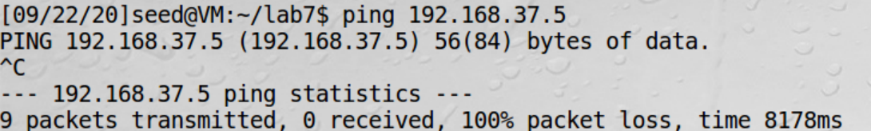

tun.py程序打印出如下内容，即本机发送的ping报文：

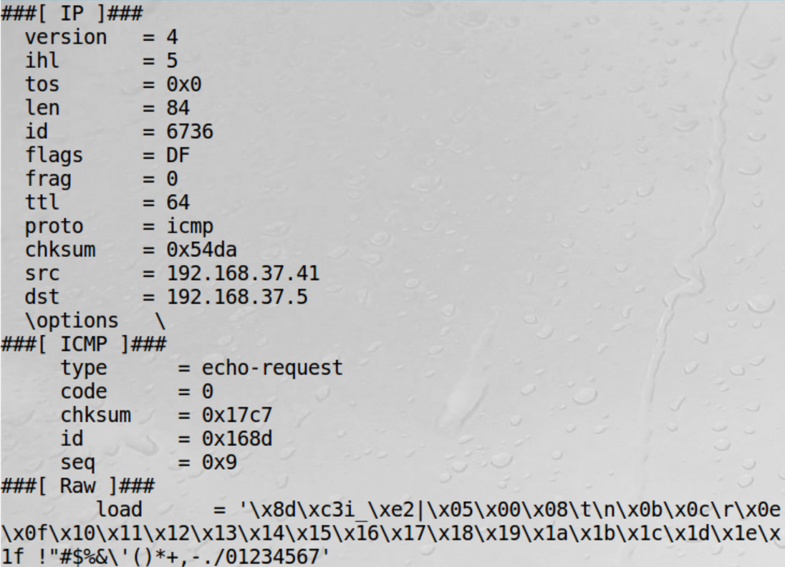

Host U有网段不同的两个接口，主机发送ping报文时，发现lina0和报文的网段相同，则从该接口发送出去，即该报文的源地址为lina0接口的IP地址，则程序可以捕获到该报文。

向192.168.70网段的IP地址发送ping报文：

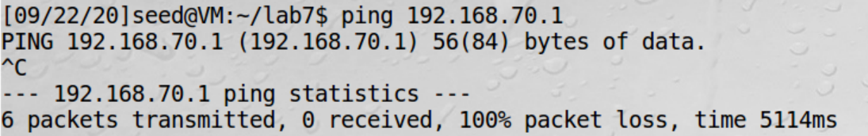

程序什么都没有打印

Task2.d: Write to the TUN Interface

编写程序，将从lina0接口捕获的包加上IP头之后发出去：

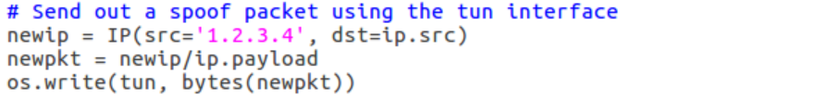

打开wireshark，可以看到本机发送的ICMP报文换上新的IP头后的报文：

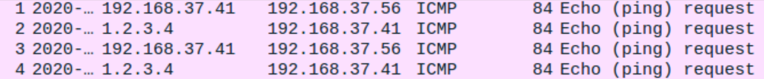 编写程序将任意数据写入接口：



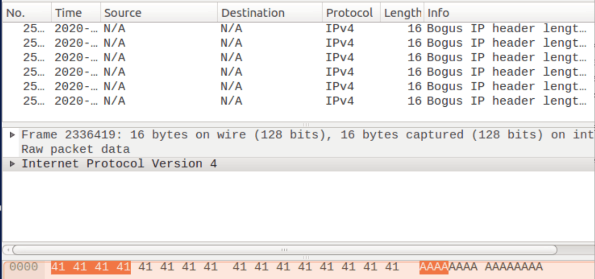

**Task3: Send the IP Packet to VPN Server Through a Tunnel**

tun_client.py的地址填上VPN服务器的地址和端口号，在Host U上运行：



在VPN服务器上运行tun_server.py：



在主机U上向192.168.70.0/24网段的主机发送ping报文：



VPN服务器未打印任何信息。因为未设置路由，ping报文会直接从网卡发出去，而不会传给TUN接口，这样就无法建立隧道，服务器也不会收到该报文。设置路由，将目的地址是192.168.70.0/24网段的报文从lina0接口转发：



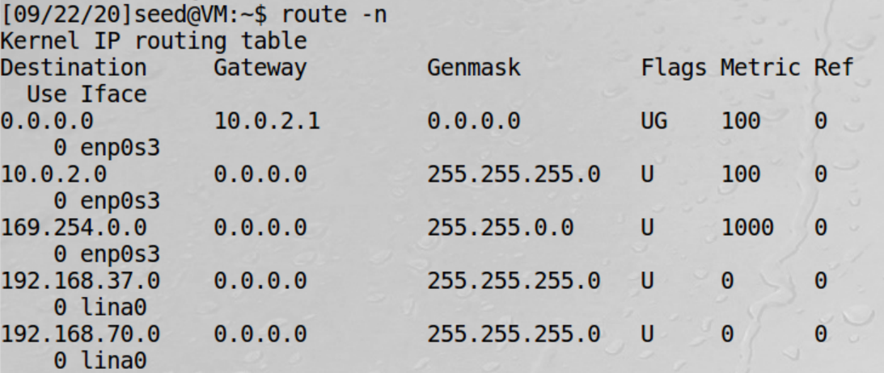

再对Host V发送ping报文：



VPN服务器打印内容如下：



**Task4: Set Up the VPN Server**

修改tun_server.py，在VPN服务器上运行：

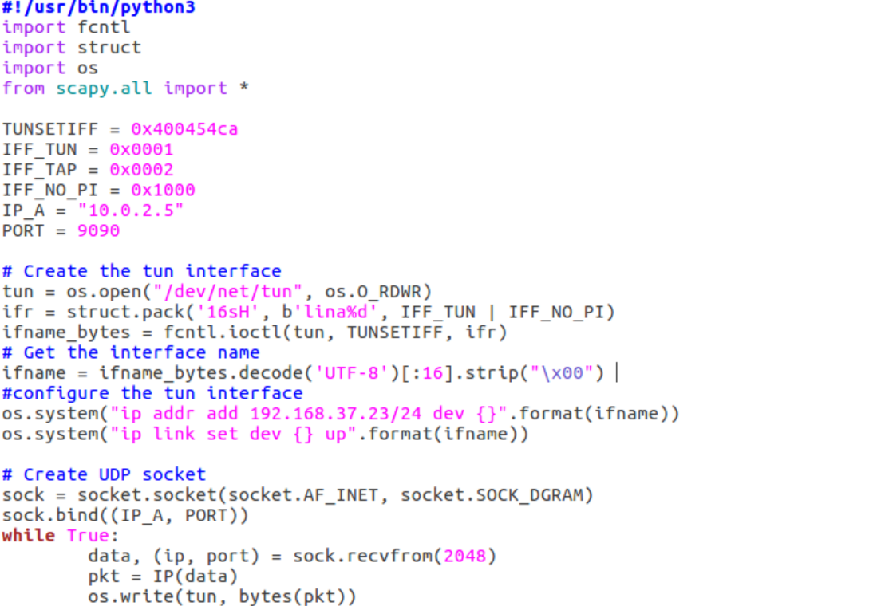

该程序创建并配置一个TUN接口，创建socket并绑定地址和端口，将从socket接收到的数据写入TUN接口。

VPN服务器开启IP转发，让其充当网关：



打开Host V上的wireshark：

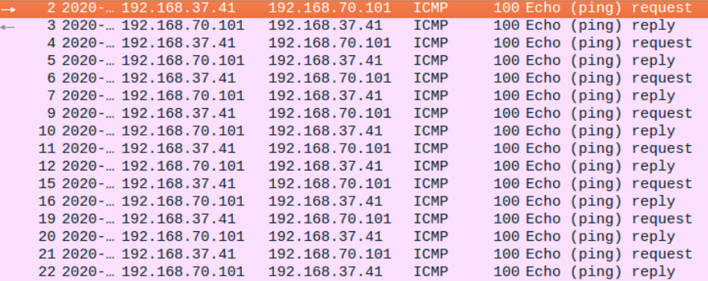

可以看到Host V收到了来自Host U的ping报文，并作出回应。

**Task5: Handling Trafﬁc in Both Directions**

修改Host U的程序，将while循环内的代码替换如下：

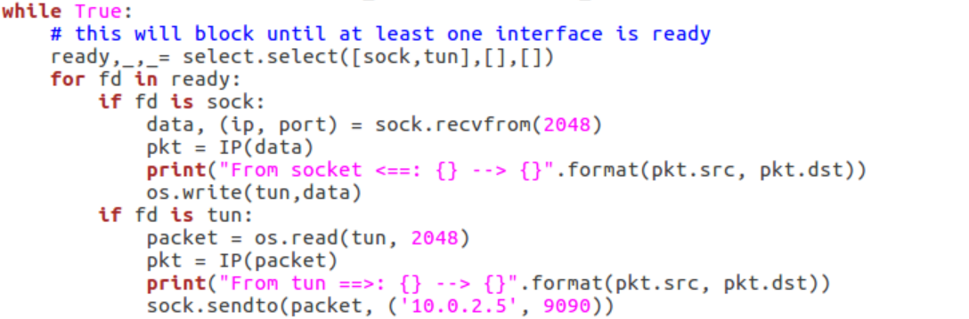

修改VPN服务器的程序，将while循环内的代码替换如下：

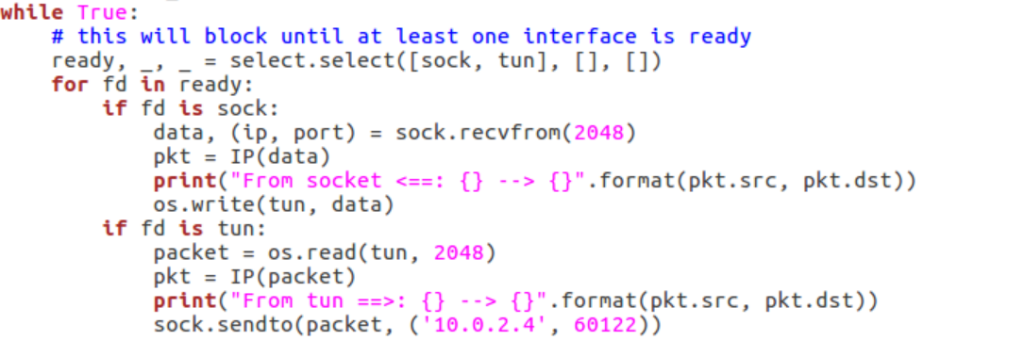

在Host U上向Host V发送ping报文：

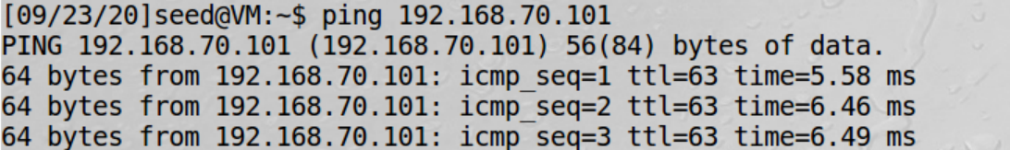

Host U收到Host V的回应，说明隧道搭建完成，Host U可访问Host V。Host V向Host U发送ping报文也可收到回应。

服务器端可以看到两者的交互过程：



在Host U上向Host V发起telnet连接：



连接成功。Host V向Host U发起telnet连接也可成功。打开服务器的wireshark：

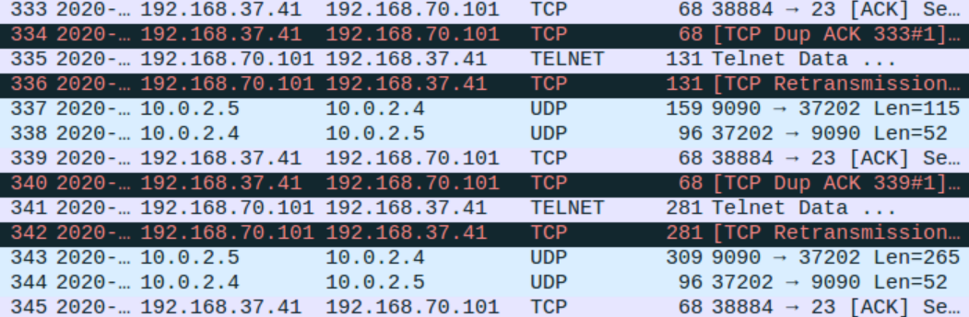

可以看到telnet通信的过程，U给V发送封装在UDP报文中的telnet报文，服务器还原后将其发给V，V给U发送原始telnet报文，服务器将其封装在UDP报文后将其发给U。

**Task6: Tunnel-Breaking Experiment**

Host U通过telnet登录Host V：

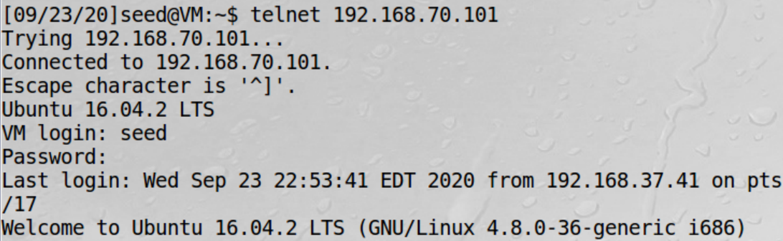

将tun_server.py程序断开：



在Host U的终端输入指令，无法显示：



重新开启tun_server.py程序：

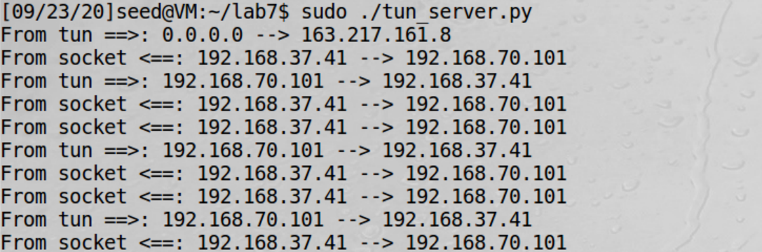

服务器端显示Host U和V传递了大量报文。

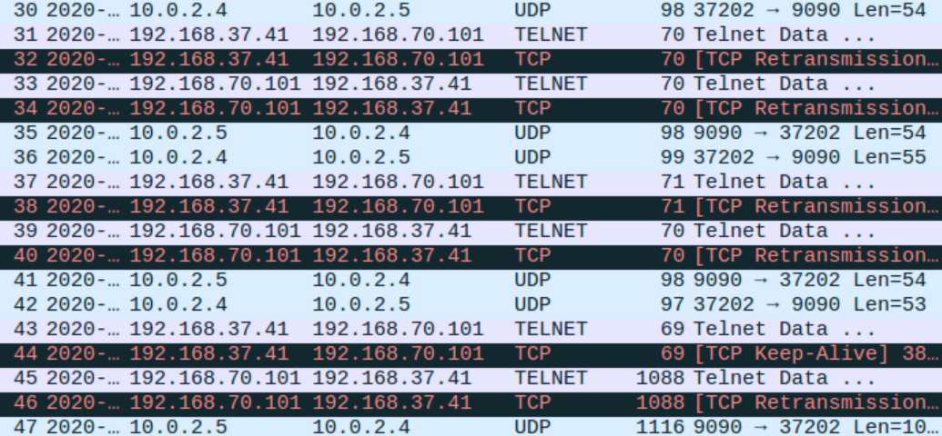

wireshark显示了两个主机中断后建立通信的过程。

**Task7: Routing Experiment on Host V**

删除Host V内的默认路由：

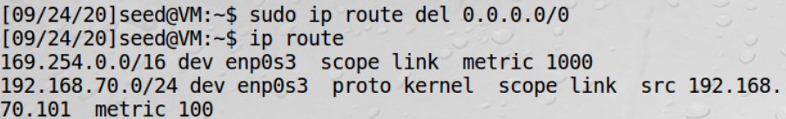

Host U ping V，无回应：

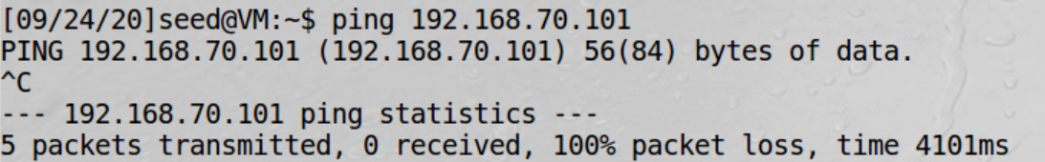

手动给Host V添加路由：

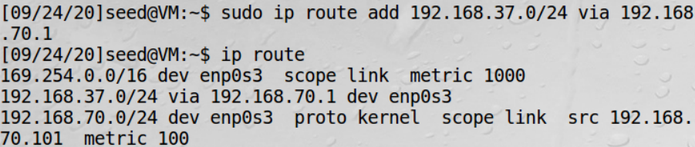

Host U再次ping V：



添加路由后，两主机可以相互通信。

**Task8: Experiment with the TUN IP Address**

将Host U的lina0接口地址更改为192.168.26.30：



Host U上的wireshark显示如下：

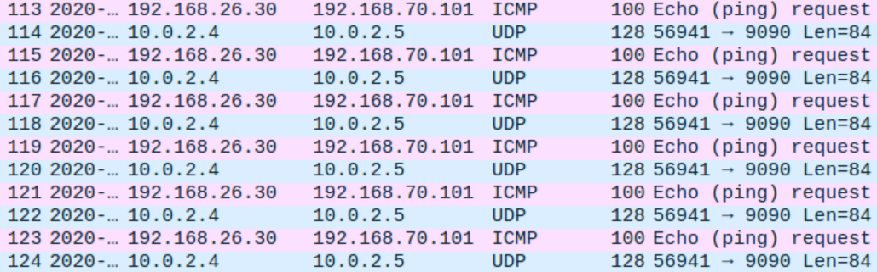

Host U向Host V发送了ICMP请求报文，并将其封装在IP隧道中发送给服务器。VPN服务器上的wireshark显示如下：

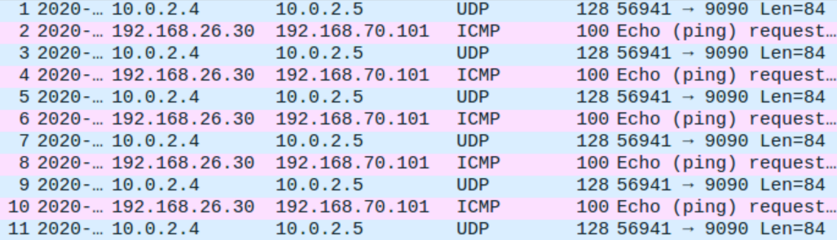

服务器收到Host U发送的报文，并将其从隧道中取出（还原原始报文），但未进行转发。

Host V没有收到该ICMP报文：

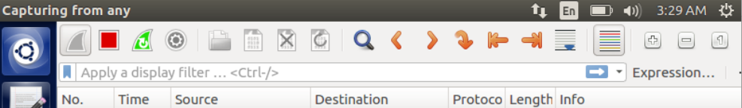

当Host U修改自己TUN接口的IP地址后，仍可以将报文封装到隧道中发送出去。但是报文传送在服务器端中断，服务器收到报文后不进行转发，从而使报文无法传递到Host V处。

在VPN服务器上增加路由：



让服务器反向查询路由时能找到正确的接口，从而转发报文。在Host V上增加路由：



否则Host V将无法把目的地址为192.168.26.0/24网段的报文发送出去（因为没有该路由）。

在Host U上再次ping V：



收到回复，说明整个传输过程连通。

**Task9: Experiment with the TAP Interface**

编写tap_client.py，并在Host U上运行：

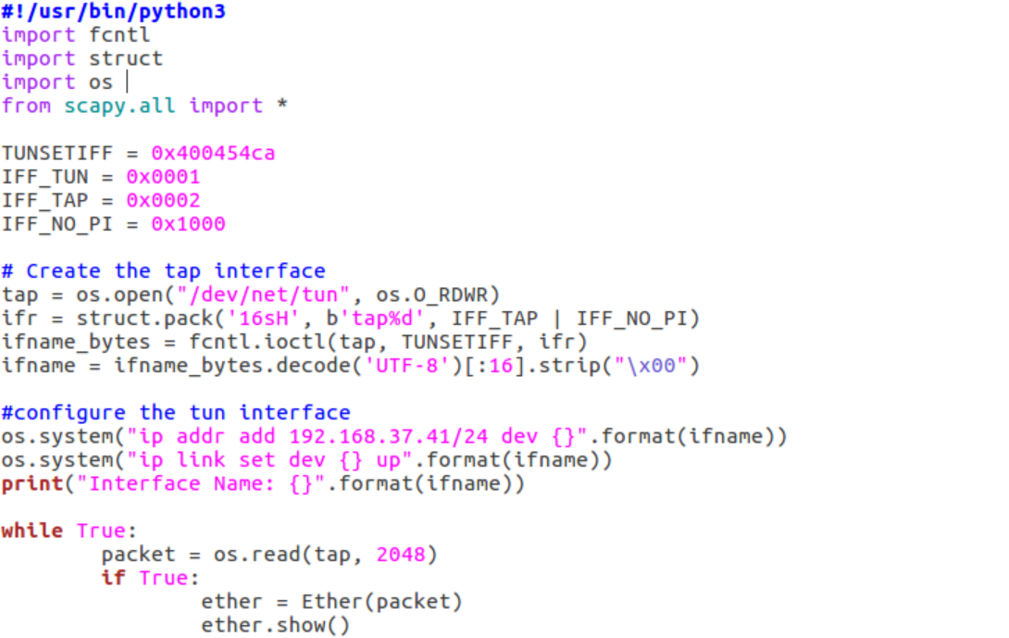

在Host U上ping 192.168.37.0/24网段的主机：

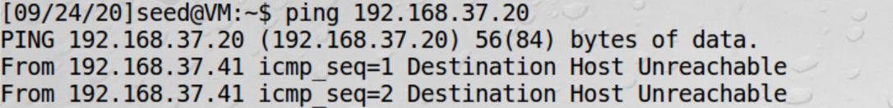

由于TAP网络是虚拟网络，故无法得到回应。Host U上打印出报文信息：

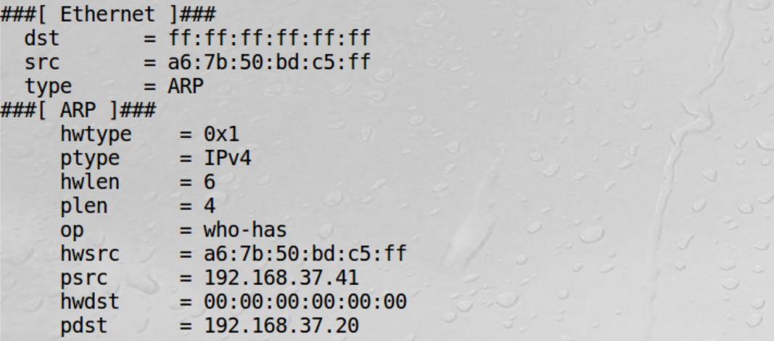

Host U打印了ARP报文内容，源MAC地址是tap0接口的硬件地址，源IP地址是tap0接口的IP地址，该报文查找目的地址为192.168.37.20的MAC地址。打开Host U的wireshark：

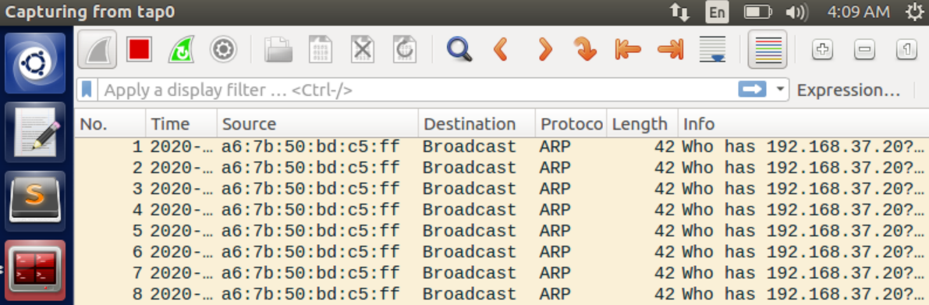

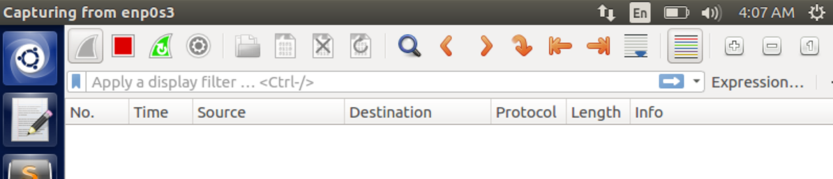

接口tap0经过了许多ARP报文，而接口enp0s3没有报文经过。